**Материально-техническая база**

**Общеобразовательная организация обеспечена:**

- средствами обучения и воспитания для изучения (в том числе экспериментального) предметов, курсов, дисциплин (модулей) естественно-научной и технологической направленностей при реализации основных общеобразовательных программ и дополнительных общеобразовательных программ, в том числе для расширения содержания учебных предметов "Физика", "Химия", "Биология";

- оборудованием для изучения основ робототехники, механики, мехатроники, освоения основ программирования, реализации программ дополнительного образования технической и естественно - научной направленностей и т.д.

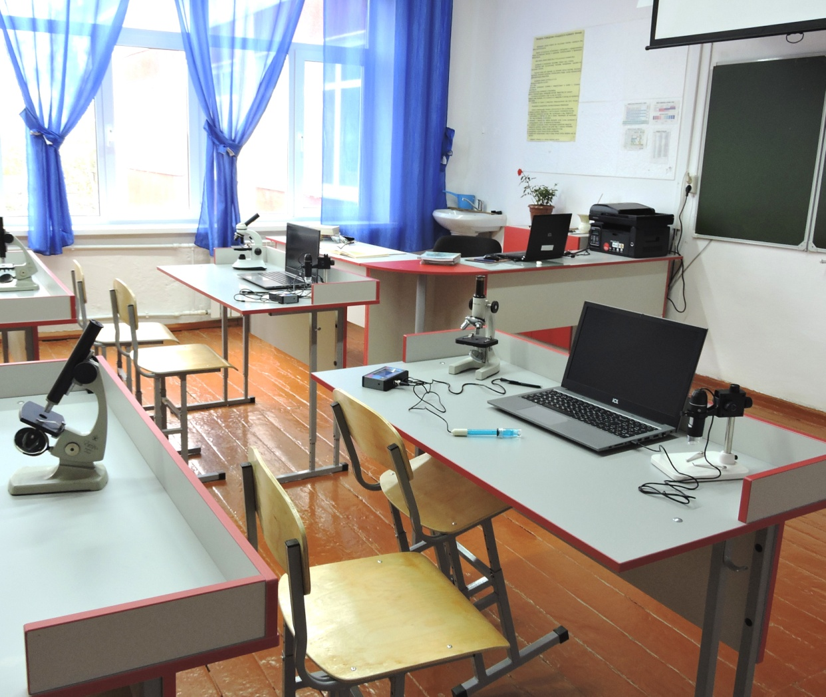

Кабинет биологии

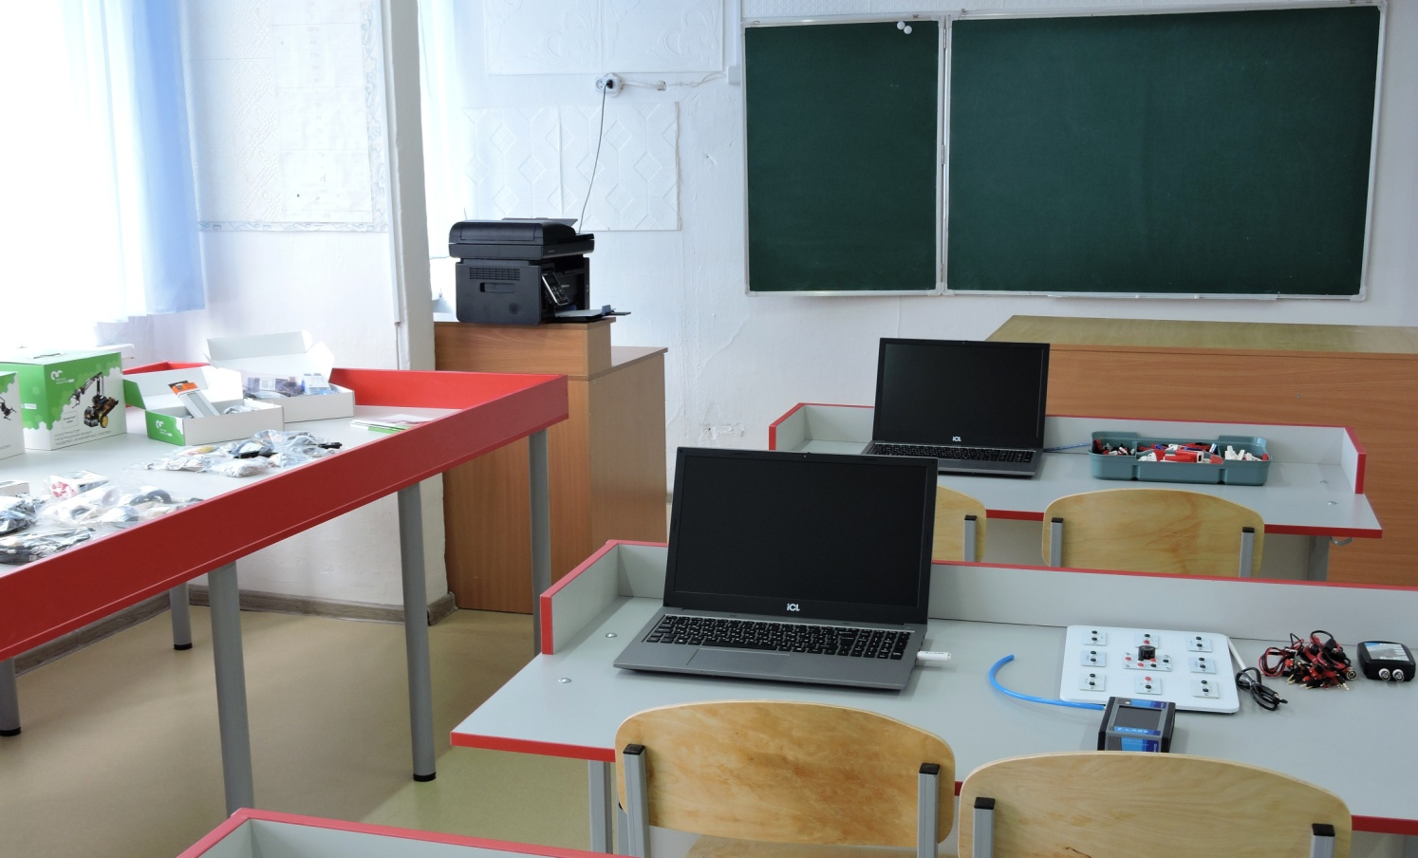

Кабинет физики